Testy strony WWW
Czas wczytywania strony.
Strona aplikacji wczytuję się bez żadnych zastrzeżeń, szybko i sprawnie na róznych przeglądarkach.
Testowane na przeglądarkach :
- Google chrome
- Mozilla firefox
- Opera
- Internet explorer
Orientacyjny czas wczytywania strony :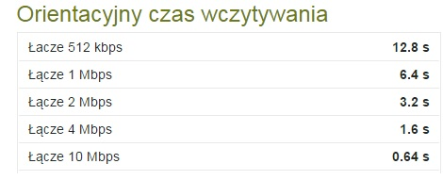
Wszystkie opcje dostępne na stornie www. tj.
-Rejestracja użytkownika
- Logowanie użytkownika
- Wylogowywanie użytkownika
- Przejscie do podstron Newsy, Graj, Strona główna
Działaja poprawnie.

TEST GRY
Gra ładuje się i uruchamia bez problemu, ruch Kwadratexa jest płynny i nie sprawia żadnych problemów. Gra się nie zawiesza i działa płynnie nawet po kilku godzinnej sesji.
Zauważone problemy.
Dosyć dużym i kłopotliwym problem jest rozmiar okna gry. Okno gry jest zbyt duze i przy schodzeniu naszym kwadratexem w dolne obszary pola musimy pomagac sobie scrollem aby nasza postać nie zniknęła nam z pola widzenia.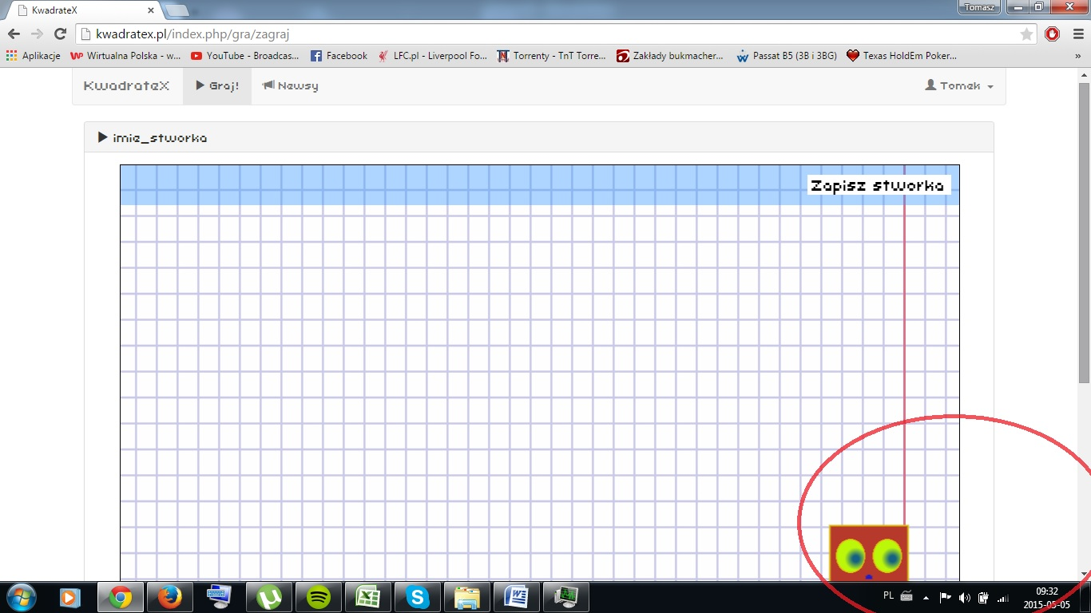
Kolejnym napotkanym problemem jest, brak kolizji ze scianami bocznymi i górnymi, kierując się naszym Kwadratexem do końca w dowolną scianę, nasza postać nie zatrzymuje się na scianie lecz po prostu znika. 